Atividades complementares para os alunos da Educação Especial (Inclusão)
ESCOLA: EMEIEF Leni Pereira
PROFESSORAS AEE: CAROLINA DE ALMEIDA MIATO SANCHEZ
Observações importantes: Todas as atividades dever ser feito com o acompanhamento de um adulto, que irá averiguar o apoio necessário, se parcial ou total. É importante a participação ativa da criança, a orientação sobre o que deve fazer na atividade, porém, se ela necessitar de auxílio para organizar o pensamento, fazer uso de tesoura e cola ou lápis, esse apoio deve ser oferecido (caso necessite, pegue na mão e faça junto).

DATA: 28/06/2021 à 02/07/2021

Objetivo: Percepção e controle das áreas sensitivas. Conhecimento do próprio corpo, partes do corpo, noção de construção corporal, auto conhecimento, autonomia, reconhecimento de si, funções do corpo, ocupação no espaço.

Atividades de integração sensorial que você precisa conhecer
A Terapia de Integração Sensorial é um método utilizado por Terapeutas Ocupacionais, principalmente, para criar estímulos apropriados em crianças com autismo. No entanto, o método pode ser aplicado a outros tipos de pacientes — como portadores de Síndrome de Down, déficit de atenção ou outras disfunções neurológicas. As técnicas de Terapia de Integração Sensorial são simples e, em alguns casos, podem ser reproduzidas em casa. Tais alternativas procuram trazer mais conforto a quem tem dificuldade em processar informações sensoriais. Auxiliando aqueles que tem excesso, ou falta de sensibilidade em algum dos sentidos.

Como funciona a Terapia de Integração Sensorial?
O método terapêutico é baseado no sistema Ayres Sensory Integration (ASI), que visa identificar e tratar a disfunção sensorial do paciente. No caso das crianças com autismo, há algumas que são sensíveis aos estímulos táteis (toque) e se incomodam até com a própria roupa. Também existem aquelas sensíveis aos estímulos sonoros, que acabam ficando ansiosas e incomodadas mesmo com os barulhos mínimos do ambiente. Para melhorar a qualidade de vida delas e de suas famílias, é fundamental contar com uma intervenção terapêutica. A terapia ocupacional vai ajudar a reorganizar as sensações com o objetivo de reduzir seus efeitos negativos nas crianças. Consequentemente, isso ajudará no convívio social, no aprendizado e em outras capacidades do paciente. É importante ter em mente que os padrões de sensibilidade sensorial variam de acordo com cada criança. Contudo, caso algum contato típico do dia a dia esteja sendo um grande desafio, melhor conversar com um terapeuta.

Quais atividades estimulam o desenvolvimento sensorial?
A integração sensorial é feita de acordo com o tipo de disfunção de cada criança. Mas há algumas atividades simples que podem ser conduzidas pelo terapeuta e, depois, reproduzidas em casa. Confira algumas delas a seguir.

1. Toque de texturas
Se a criança sente um incômodo fora do normal ao tocar em determinadas texturas, o terapeuta vai estimular esse contato aos poucos. Muitas vezes, são usadas brincadeiras para isso. O profissional pode, por exemplo, pedir para a criança fechar os olhos e tocar uma massinha de modelar ou brinquedos de borracha, que são ligeiramente grudentos. Depois que ela estiver acostumada com a sensação, será possível avançar para outros objetos com texturas similares.

2. Brincadeiras com formas
As brincadeiras de encaixar formas são importantes para o desenvolvimento intelectual e psicomotor. Enquanto a maioria das crianças já consegue fazer encaixes facilmente a partir dos dois anos, aquelas que apresentam disfunção neurológica costumam apresentar um progresso mais lento. Por isso, continuar fornecendo estímulos a elas é uma importante forma de auxiliar no progresso neurológico — além de trabalhar o tato e a visão em conjunto, o que pode ser difícil em alguns casos.

3. Toque do nariz
Fechar os olhos e tentar tocar a ponta do nariz (ou outras partes do próprio rosto) é uma brincadeira lúdica que tem um importante papel no desenvolvimento do sistema proprioceptivo. Trata-se da capacidade de reconhecer o espaço que o próprio corpo ocupa no ambiente, o que também interfere na coordenação motora dos membros. Essa atividade simples também pode ser feita com adolescentes e até adultos.

4. Balanço e gira-gira
Brincadeiras comuns à maioria das crianças, como balanço, gira-gira, entre outras, servem para desenvolver e estimular o aparelho vestibular. Esse conjunto de órgãos tem como função regular a noção de gravidade do corpo. Os movimentos realizados ajudam a controlar o equilíbrio corporal e são boas estratégias para gastar a energia de pacientes muito agitados ou nervosos.

5. Tapete sensorial
Entre crianças que têm pouca sensibilidade tátil, uma boa maneira de criar estímulos é o tapete sensorial. Geralmente, ele é formado por um retângulo com retângulos menores, repletos de diferentes texturas. Aprender a diferenciar essas texturas ensinará o cérebro do paciente a compreender melhor a experiência do tato. É possível colocar objetos no fim do percurso do tapete, para que sejam segurados e sentidos.

6. Trenzinho humano
Utilizando um pedaço de malha, o terapeuta pode prender a criança e ele mesmo, deixando um espaço que permita movimentações (para que andem como em um trenzinho). A criança assume a frente, controlando a velocidade e a hora de parar ou fazer curvas, por exemplo. Além de divertida, a atividade é capaz de estimular o planejamento motor, a noção de velocidade e ritmo e o espírito de cooperação. As crianças com dificuldades em frear o próprio corpo também vão lidar com isso na brincadeira.

7. Estímulo com pressão
Algumas pessoas autistas sentem-se mais confortáveis quando estão fisicamente pressionadas — com um cobertor pesado ou um colchão em cima do corpo, por exemplo. Elas são hipossensíveis e precisam de estímulos mais fortes para que consigam senti-los. Não há nenhum problema em atender a tal necessidade, desde que você tenha certeza de que a criança não esteja se machucando. Nesses casos, massagens vigorosas também são bons estímulos táteis, além de ajudarem no relaxamento. A maioria das brincadeiras é fácil de ser reproduzida em casa, pois não requer muitos materiais. Basta ter bastante paciência e atenção.

Como saber se o paciente precisa dessa terapia?
Geralmente, disfunções neurológicas são detectadas pelo psicólogo ou neurologista. No caso do autismo, a medicação pode ser necessária e a terapia ocupacional vai atuar como um tratamento complementar. Aos poucos, a dose do tratamento medicamentoso tende a ser reduzida. A integração sensorial pode ser feita por qualquer criança que apresente um desenvolvimento motor ou tátil mais lento, para que tais problemas não a atrapalhem no futuro. A verdade é que uma terapia ocupacional é sempre benéfica, pois identifica aquilo que mais aflige o paciente e proporciona um tratamento personalizado.

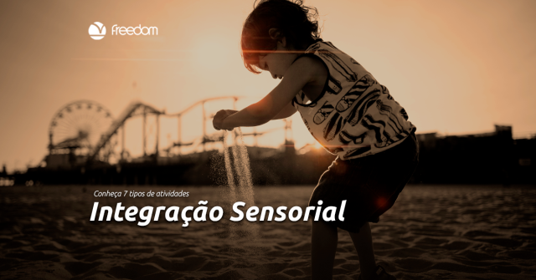

Dicas de Vídeos – Brincadeiras Corporais – Desafios para as crianças e Famílias
https://www.youtube.com/watch?v=_4-ytVU5ydg (Desafio do Sapo)
https://www.youtube.com/watch?v=-qPs2S_XNf8 (Lento e rápido)
https://www.youtube.com/watch?v=BYnoiv9RXgU (Em cima e embaixo)
https://www.youtube.com/watch?v=3_Sa3zhPWg8 (Magia das mãos)

Após a leitura introdutória das atividades e de ter assistido os vídeos e brincado com a criança, leia as propostas abaixo e as realize, seguindo as orientações.

Atividade 1 –Labirinto
Com fita ou giz, desenhe em qualquer espaço um labirinto no chão, podendo ter os caminhos de sua preferência. Peça para a criança andar dentro dos espaços, na marcação do início até a chegada definida, sem pisar ou atravessar as linhas. Essa brincadeira terá vários momentos:
1 – Fazer andando (adaptação: sentada ou engatinhando);
2 – Com a bola grande (usando o pé ou as mãos) – se nesse caso a criança fizer, tem que carregar a bola no colo;
3 – Soprar bola menor (papel) com canudo (adaptação: empurrar bola pequena com a mão ou dedinhos)
4 – Caso a criança consiga realizar, faça também a opção 2 de labirinto (na caixa)

Opção 1
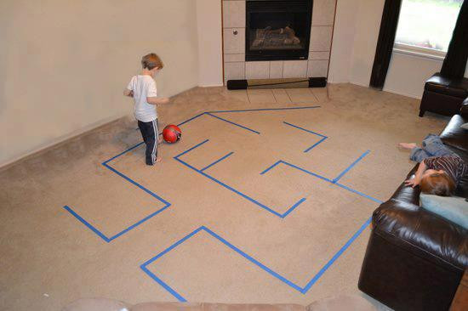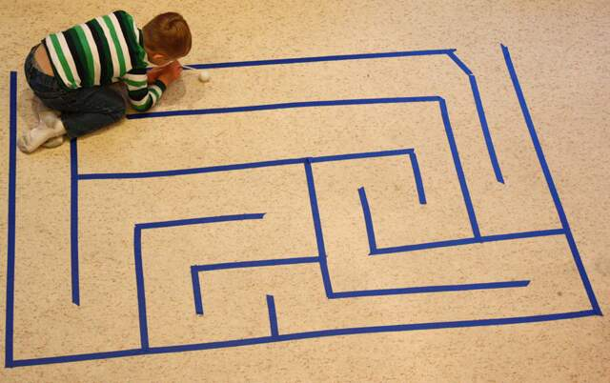

Opção 2
Depois da construção do labirinto, com uma bolinha pequena, podendo ser de papel, faça o percurso do labirinto mexendo a caixa para a bolinha se mover até a chegada.
. 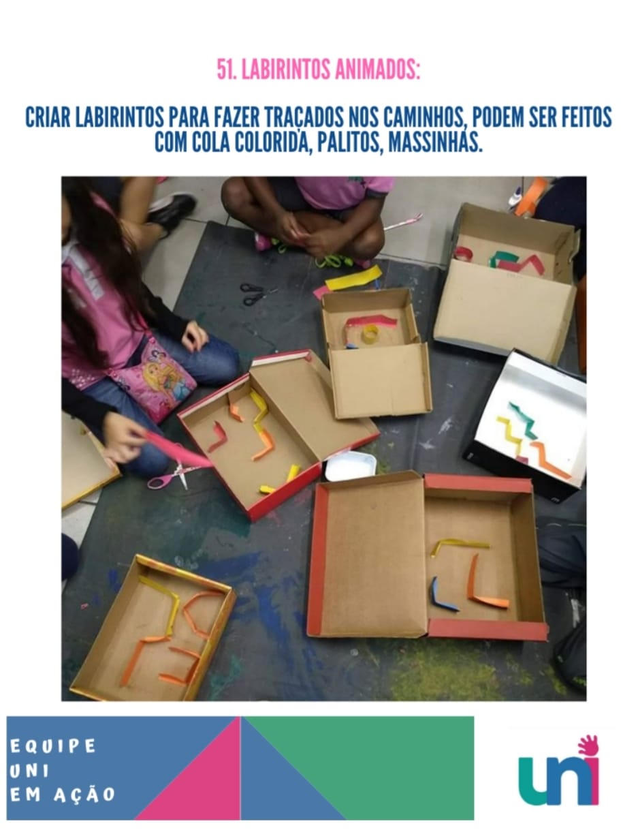

2 – Não deixe a bola cair
Nessa brincadeira irá precisar de dois cabos de vassoura, duas ou mais bolas.
Duas pessoas, umas em cada ponta (pode ser o adulto e a criança), segurando cada uma numa extremidade os dois cabos paralelos, coloque a bola em cima sem deixar cair.
Execução: Irão andar com a bola dessa forma até um cesto, bacia ou outro espaço e depositar a bola. Quanto mais bolas para buscar e levar, melhor. Adaptação1: fazer sentado, movendo a bola de um para o outro sem deixar cair. Adaptação 2: **Caso a criança não consiga usar os cabos, jogue a bola um para o outro sentado, rolando a bola no chão. Caso ela evolua, jogue para a mão dela, para que ela pegue e peça para jogar de volta. **Caso evolua novamente, faça a mesma coisa de pé. **Caso não haja evolução na função, faça mais vezes a adaptação 1 e de preferência com um adulto ajudando a criança no manuseio da bola.
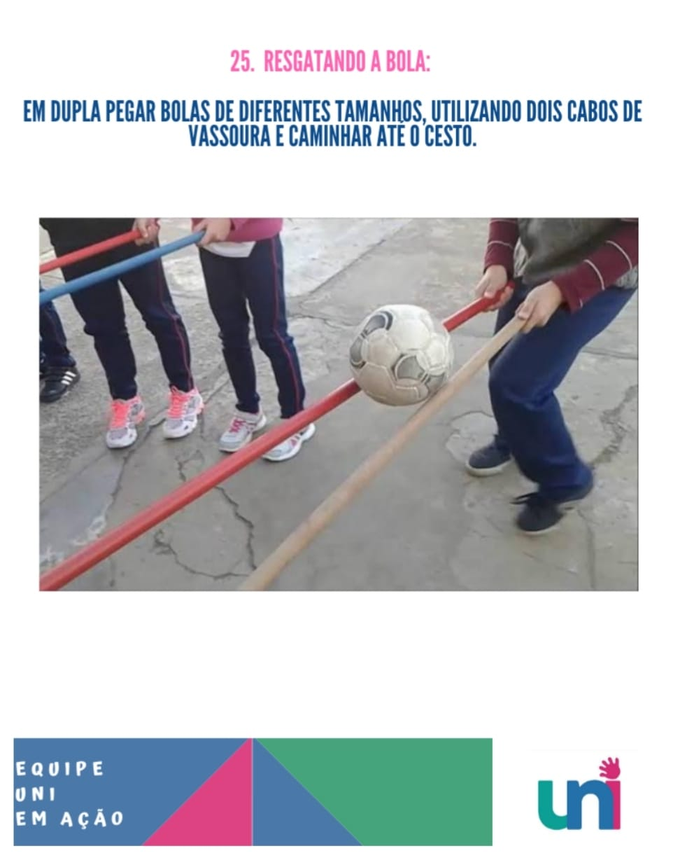

Orientações e Observações importantes:
Para crianças com maior dificuldade motora, fazer junto, segurando na mão, mostrando o que está fazendo e estimulando ao falar sobre o que está executando na atividade. O importante não é o ato motor e sim a estimulação da aprendizagem que pode chegar por qualquer via de acesso, auditiva, visual etc..., fazendo com que a criança receba a informação, seja estimulada na interação e possa se envolver de alguma maneira na atividade, mesmo que com auxílio total.
Para dificuldades de compreensão, brinque com as partes do corpo antes de iniciar as atividades, mostre seu corpo no espelho, pela para mexer cada parte de seu corpo e diga para qual a função de cada uma. Assim, é possível facilitar a execução da atividade e o envolvimento com o conteúdo.
Para a criança que demonstrar facilidade, explore mais outros aspectos do corpo, compare as semelhanças e diferenças entre as pessoas da casa, peça para identificar ou escrever a letra inicial do nome de cada parte ou a escrita total do nome de cada parte e sua leitura.
Outras sugestões é explorar os conteúdos envolvidos nas dinâmicas como formas, tamanhos, cores, quantidades, peso e tudo que for possível observar durante o processo.

REGISTRO: Todas as atividades registradas em folhas devem ser guardadas com nome e data para ser entregue na unidade escolar posteriormente (de segunda a sexta das 9h às 15h), tendo o prazo limite a entrega para o retorno das aulas. Deverá ser entregue em mãos para a professora de educação especial ou para a gestão escolar da unidade de ensino. As atividades práticas que não exigem um registro em folha devem ser registradas através de foto ou relato assinado pela família (com nome e data), esses registros digitais, caso não possam ser revelados ou impressos para a entrega presencial, devem ser enviados pelo email: carol_gamiato@yahoo.com.br de forma identificada ou pelo grupo de whatsapp de AEE da unidade escolar. Qualquer dúvida referente às atividades disponibilizadas podem ser sanadas através do mesmo grupo no horário de atendimento disponibilizado pela professora do AEE.
Fonte: www.instagram.com.br/redepedagogica, www.google.com.br (pesquisas de imagens), wikipedia, acervos pessoais e estudo profissional.

